Z A K O N
O POTVRĐIVANjU SPORAZUMA IZMEĐU VLADE REPUBLIKE SRBIJE I OSTALIH ČLANICA INICIJATIVE ZA REFORMU OBRAZOVANjA U JUGOISTOČNOJ EVROPI O SEDIŠTU SEKRETARIJATA INICIJATIVE ZA REFORMU OBRAZOVANjA U JUGOISTOČNOJ EVROPI
Član 1.
Potvrđuje se Sporazum između Vlade Republike Srbije i ostalih članica Inicijative za reformu obrazovanja u Jugoistočnoj Evropi o sedištu Sekretarijata Inicijative za reformu obrazovanja u Jugoistočnoj Evropi, koji je potpisan 12. aprila 2013. godine u Beogradu, u originalu na engleskom jeziku.
Član 2.
Tekst Sporazuma između Vlade Republike Srbije i ostalih članica Inicijative za reformu obrazovanja u Jugoistočnoj Evropi o sedištu Sekretarijata Inicijative za reformu obrazovanja u Jugoistočnoj Evropi u originalu na engleskom jeziku i u prevodu na srpski jezik glasi:
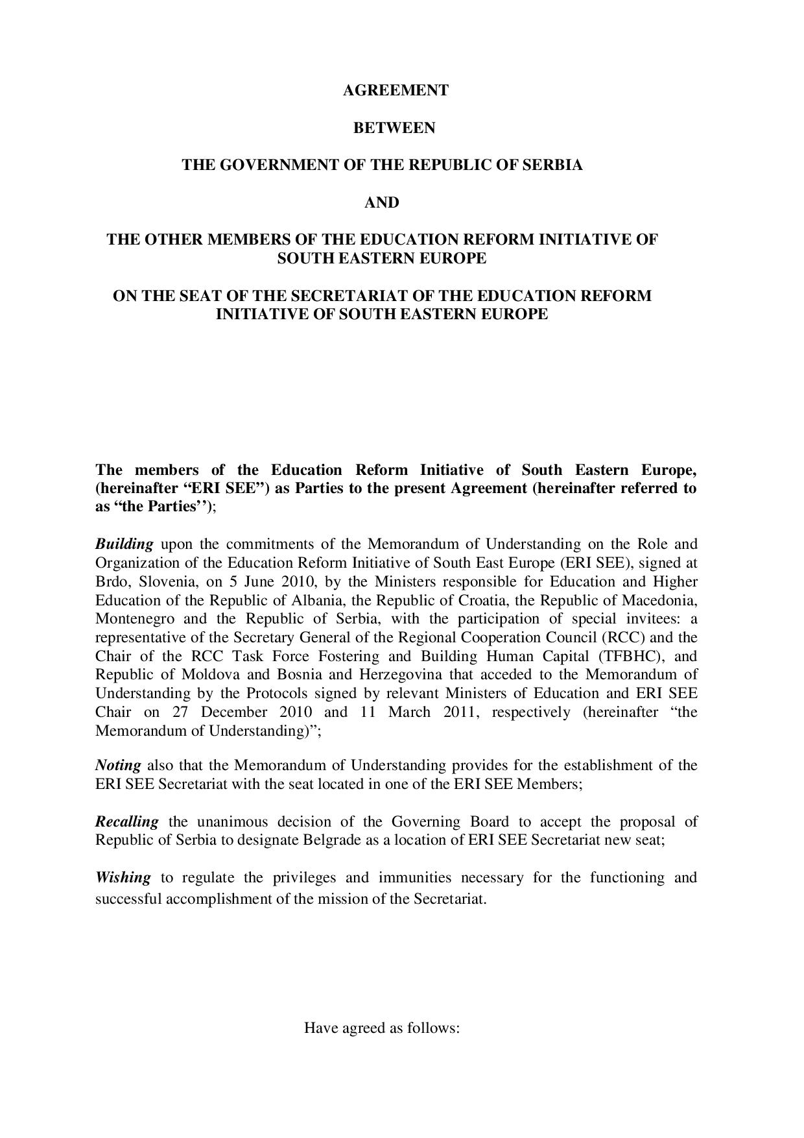
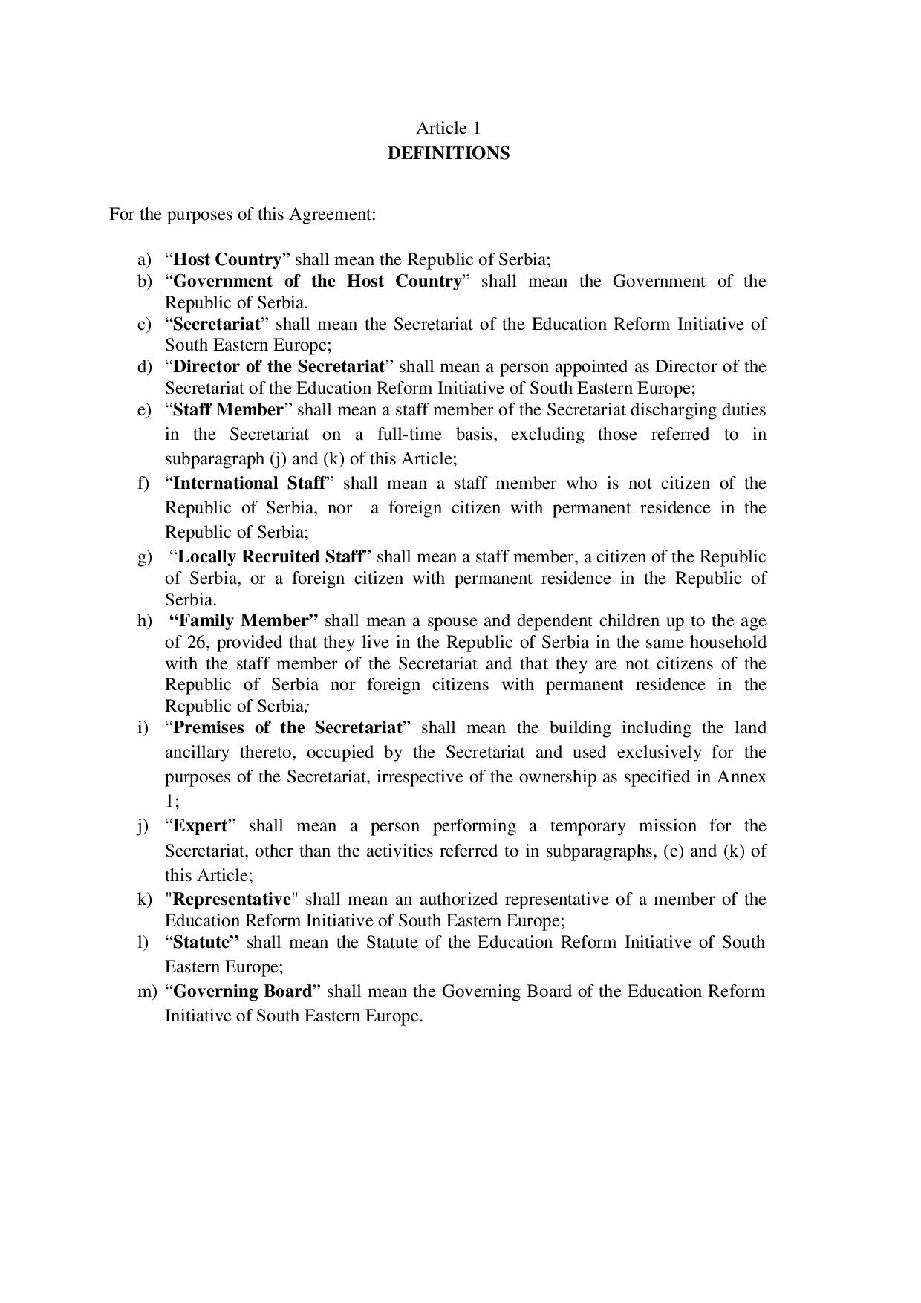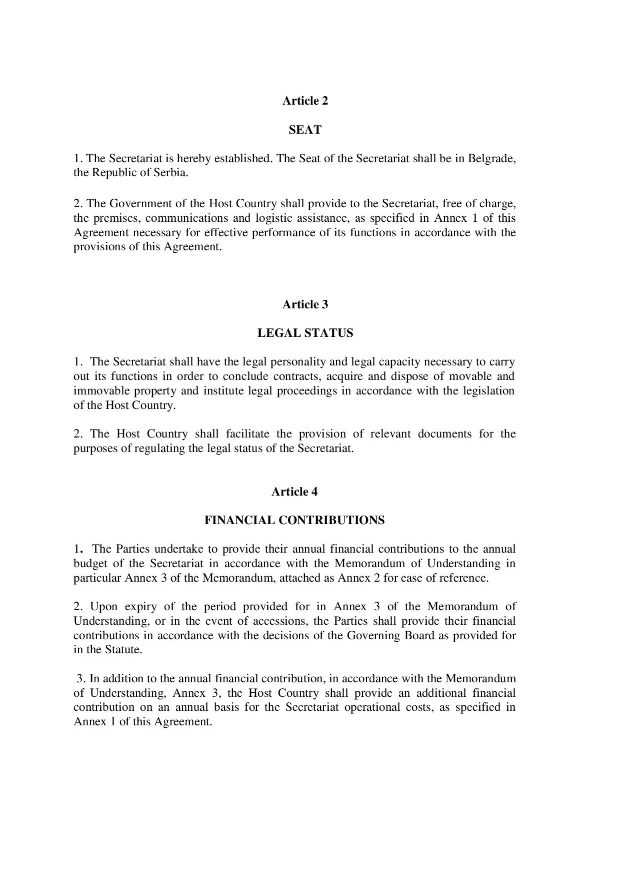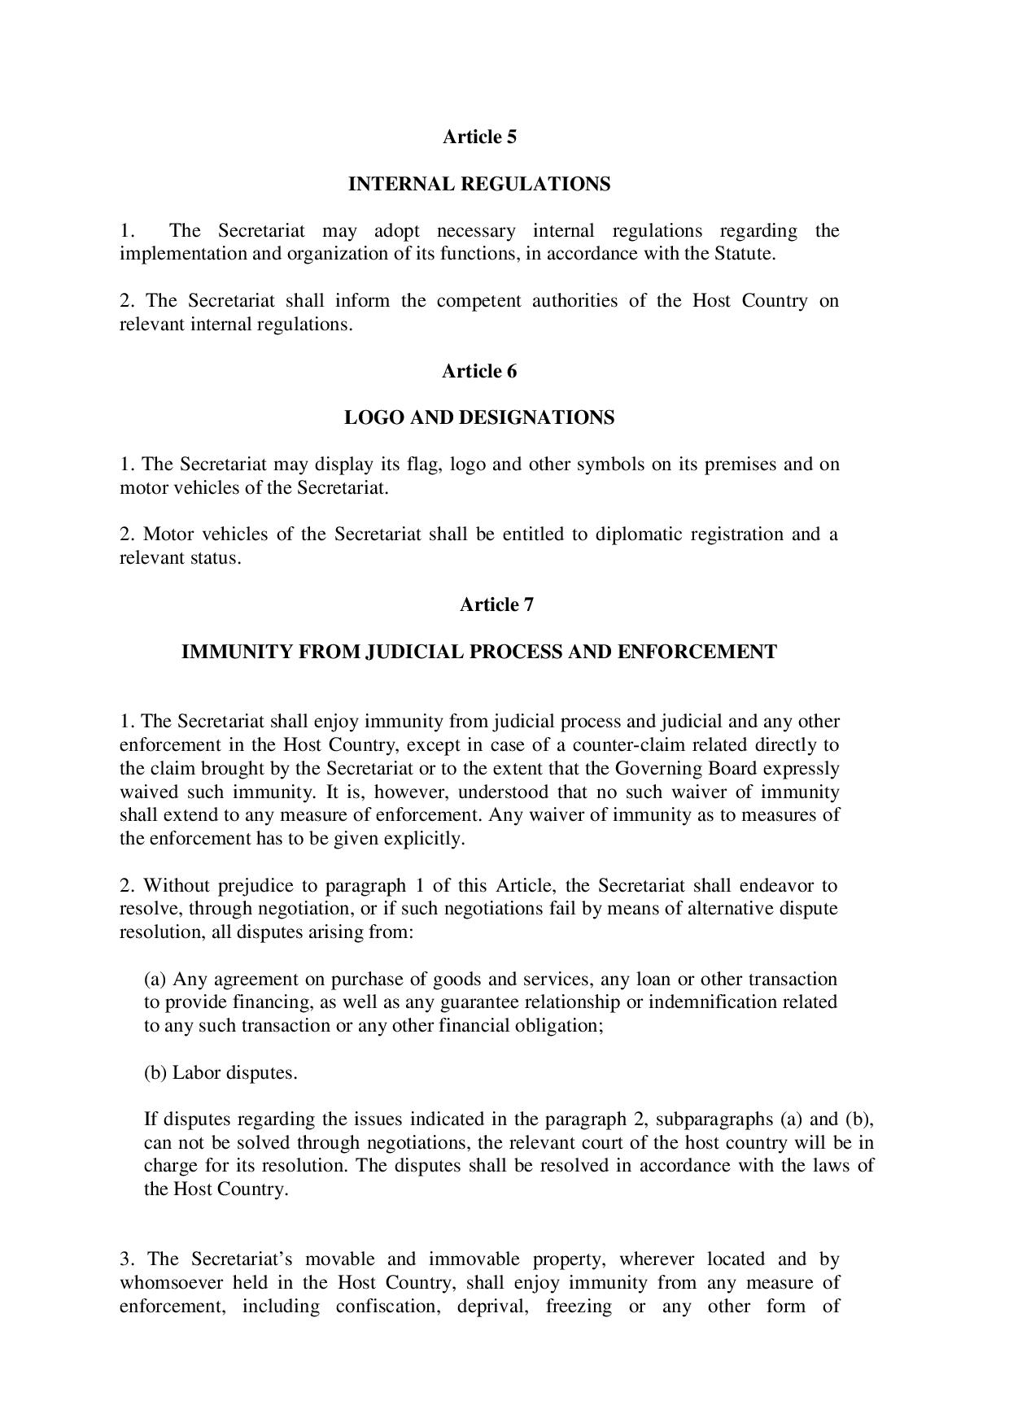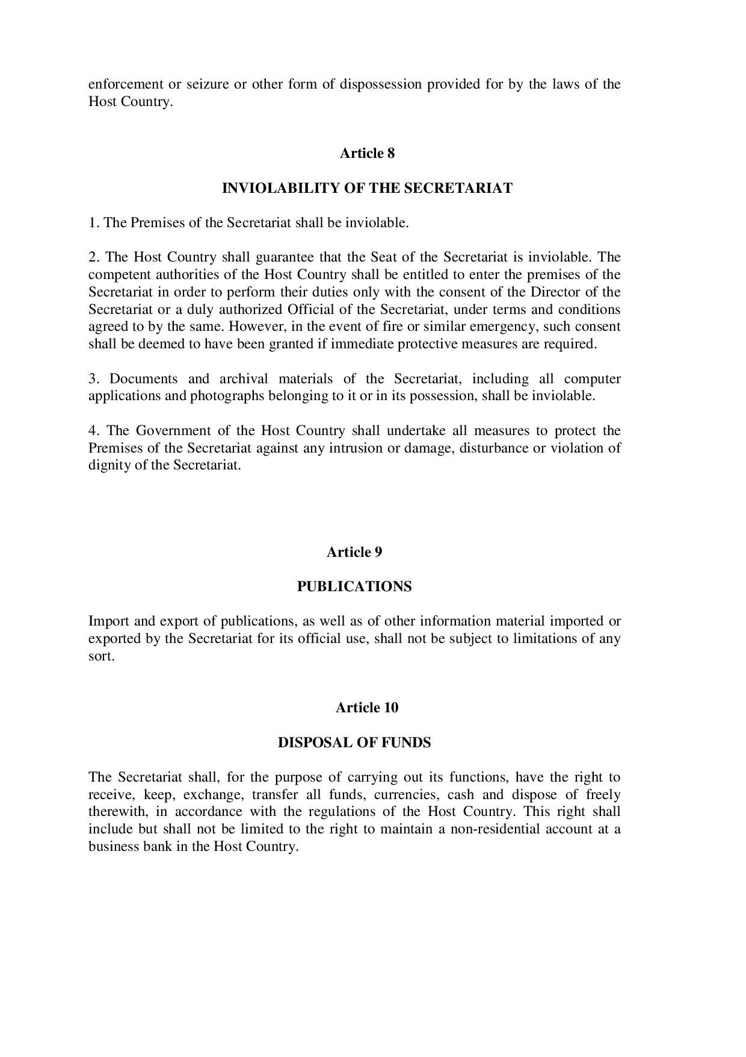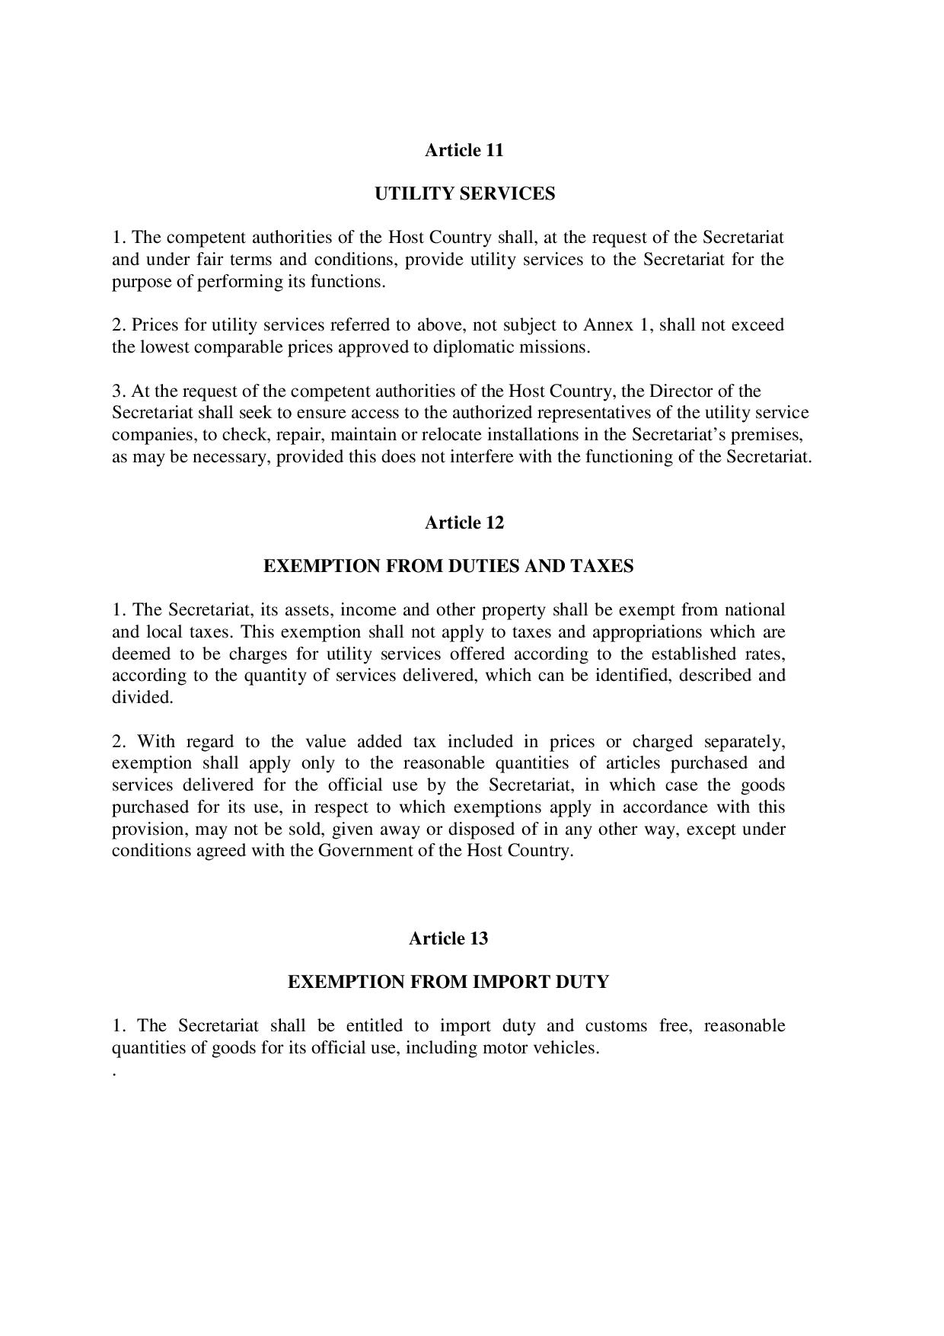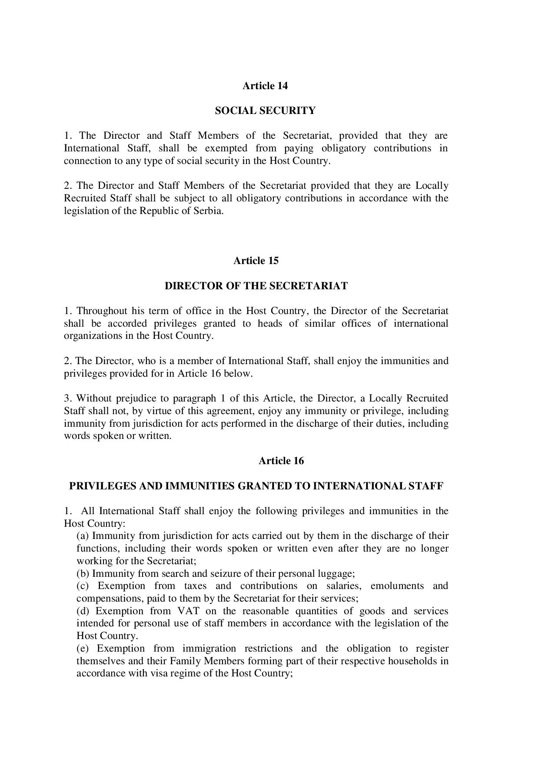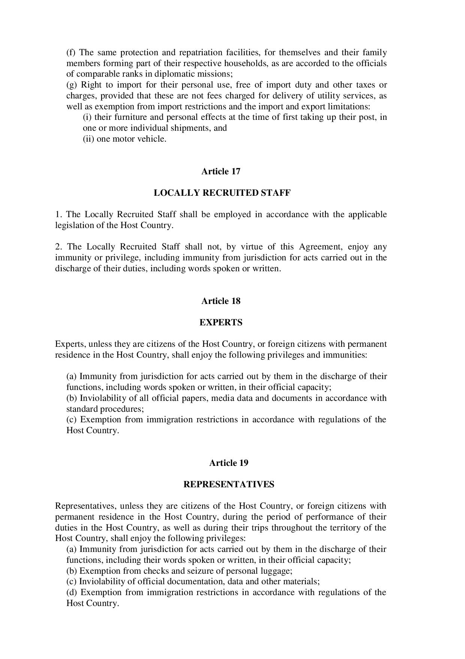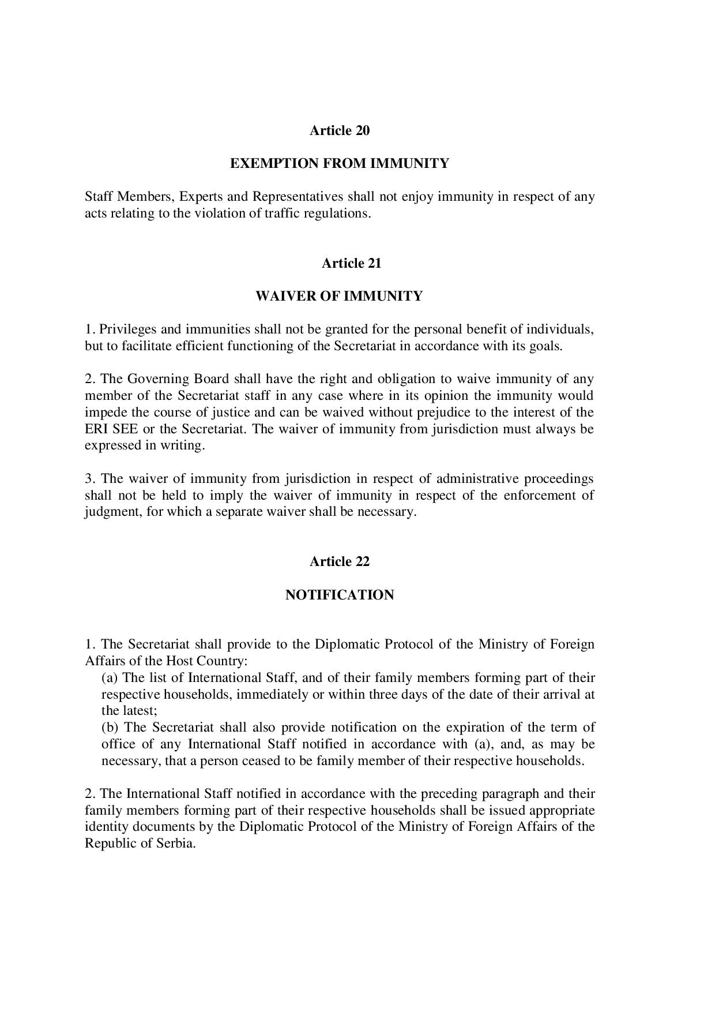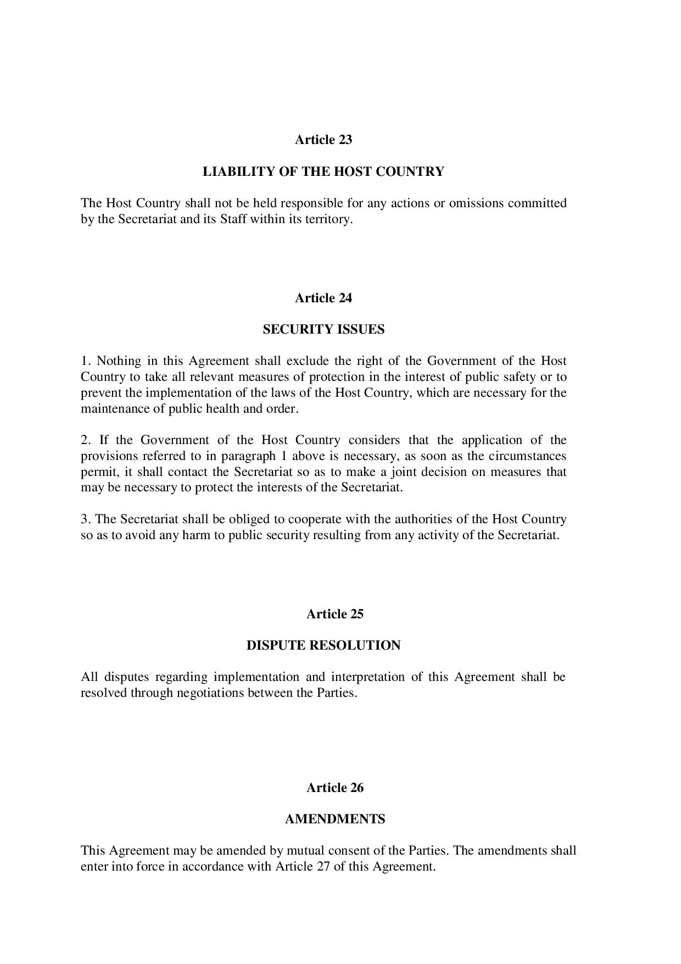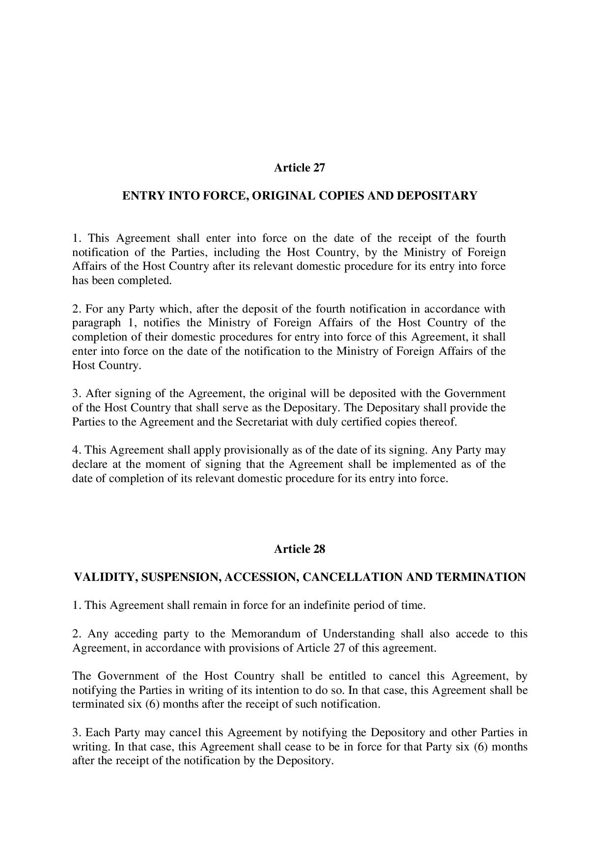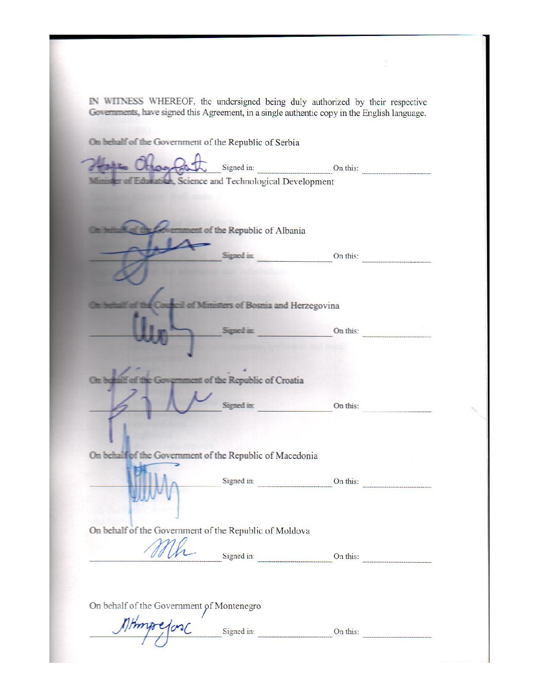

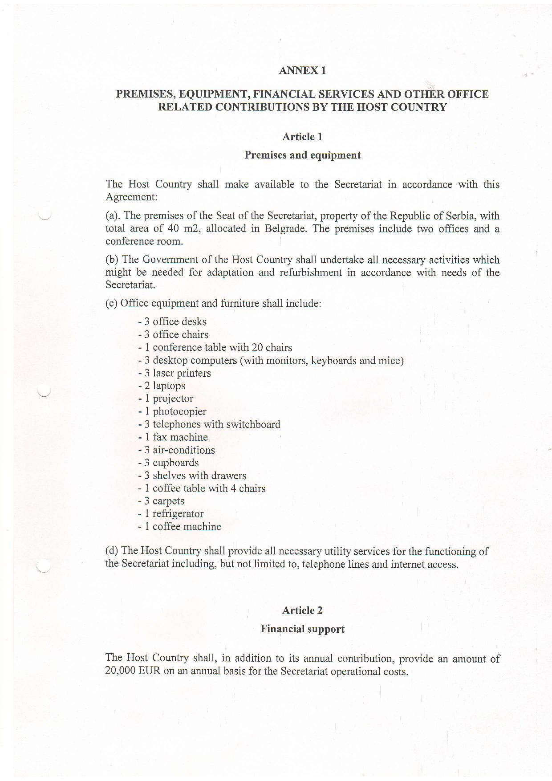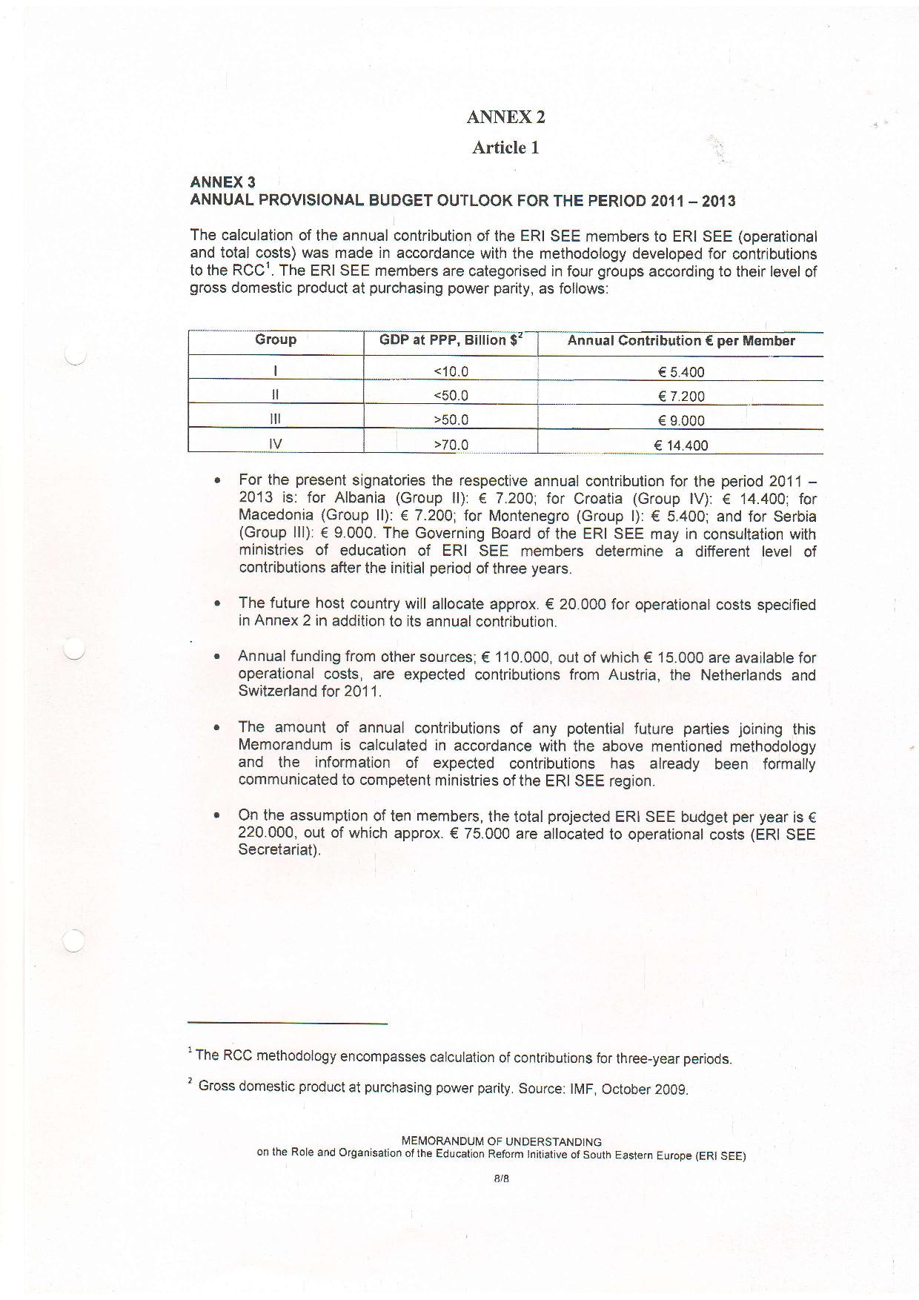
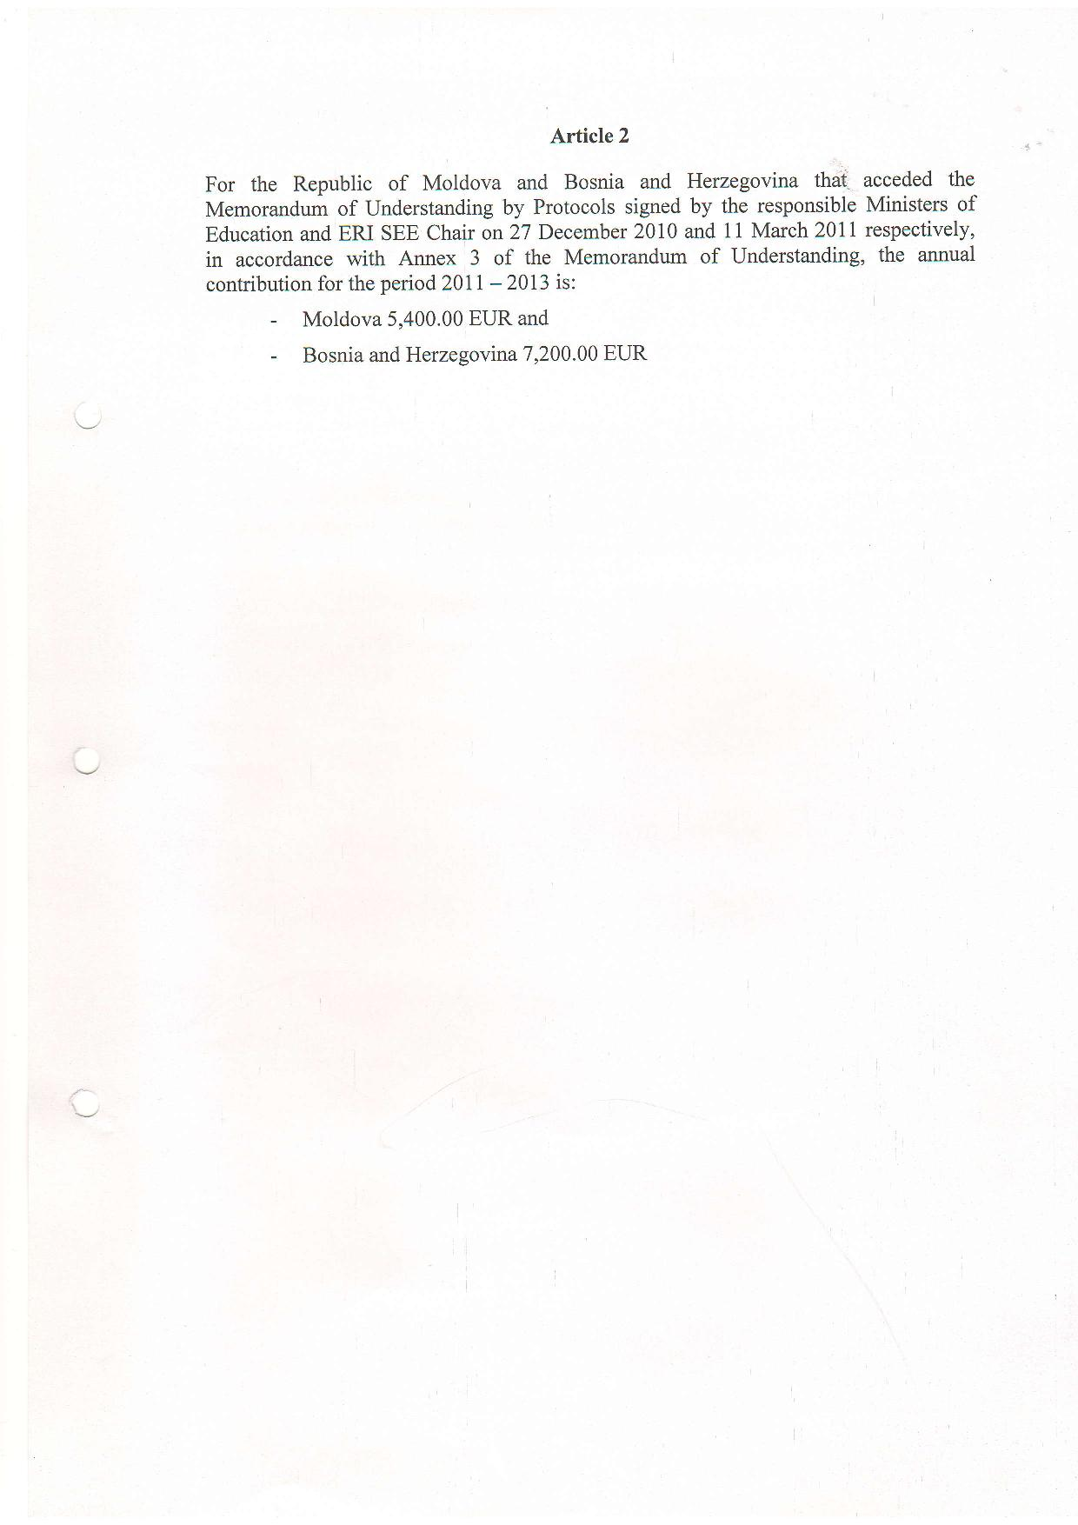
SPORAZUM
IZMEĐU
VLADE REPUBLIKE SRBIJE
I
OSTALIH ČLANICA INICIJATIVE ZA REFORMU OBRAZOVANjA U JUGOISTOČNOJ EVROPI O SEDIŠTU SEKRETARIJATA INICIJATIVE ZA REFORMU OBRAZOVANjA U JUGOISTOČNOJ EVROPI
Članice Inicijative za reformu obrazovanja u Jugoistočnoj Evropi (u daljem tekstu „ERI SEE”) kao potpisnice ovog Sporazuma (u daljem tekstu „Strane”);
Polazeći od obaveza iz Memoranduma o razumevanju o ulozi i organizaciji Inicijative za reformu obrazovanja u Jugoistočnoj Evropi (ERI SEE), koji je potpisan u Brdu, Slovenija 5. juna 2010, od strane ministara nadležnih za obrazovanje i visoko obrazovanje Republike Albanije, Republike Hrvatske, Republike Makedonije, Crne Gore i Republike Srbije, uz učešće specijalnih zvanica: predstavnika generalnog sekretara Regionalnog saveta za saradnju (RCC) i predsedavajućeg Radne grupe za podsticanje i unapređenje ljudskog kapitala Regionalnog saveta za saradnju (TFBHC), i Republike Moldavije i Bosne i Hercegovine koje su pristupile Memorandumu o razumevanju Protokolom potpisanim od strane nadležnih ministara za obrazovanje i predsedavajućeg ERI SEE 27. decembra 2010. i 11. marta 2011, odnosno (u daljem tekstu „Memorandum o razumevanju”);
Imajući u vidu takođe da Memorandum o razumevanju predviđa osnivanje Sekretarijata ERI SEE sa sedištem u jednoj od članica ERI SEE;
Pozivajući se na jednoglasnu odluku Upravnog odbora da se prihvati predlog Republike Srbije da Beograd bude određen za novo sedište Sekretarijata ERI SEE;
U želji da regulišu privilegije i imunitet neophodan za funkcionisanje i uspešno ostvarivanje misije Sekretarijata.
Sporazumele su se o sledećem:
Član 1.
DEFINICIJE
Za potrebe ovog sporazuma:
a) „Zemlja domaćin” označava Republiku Srbiju;
b) „Vlada zemlje domaćina” označava Vladu Republike Srbije;
v) „Sekretarijat” označava Sekretarijat Inicijative za reformu obrazovanja u Jugoistočnoj Evropi;
g) „Direktor Sekretarijata” označava lice imenovano za direktora Sekretarijata Inicijative za reformu obrazovanja u Jugoistočnoj Evropi;
d) „Član osoblja” označava radnika Sekretarijata stalno zaposlenog u Sekretariju sa punim radnim vremenom, osim onih navedenih u tačkama (i) i (j) ovog Člana;
đ) „Inostrano osoblje” označava radnika koji nije državljanin Republike Srbije, niti je strani državljanin sa stalnim prebivalištem u Republici Srbiji;
e) „Lokalno angažovano osoblje” označava radnika, državljanina Republike Srbije, ili stranog državljanina sa stalnim prebivalištem u Republici Srbiji;
ž) „Član porodice” označava bračnog druga i izdržavane članove – decu do 26 godina starosti, pod uslovom da žive u Republici Srbiji u istom domaćinstvu sa članom osoblja Sekretarijata i da nisu državljani Republike Srbije niti strani državljani sa stalnim prebivalištem u Republici Srbiji;
z) „Prostorije Sekretarijata” označava zgradu, uključujući okolno zemljište uz nju, u kojem je smešten Sekretarijat i koje se koriste isključivo za potrebe Sekretarijata, bez obzira na vlasništvo kao što je navedeno u Aneksu 1;
i) „Ekspert” označava lice koje obavlja poslove u okviru privremene misije za Sekretarijat, osim poslova navedenih u tačkama (d) i (j) ovog člana;
j) „Predstavnik” označava ovlašćenog predstavnika zemlje članice Inicijative za reformu obrazovanja u Jugoistočnoj Evropi;
k) „Statut” označava Statut Inicijative za reformu obrazovanja u Jugoistočnoj Evropi;
l) „Upravni odbor” označava Upravni odbor Inicijative za reformu obrazovanja u Jugoistočnoj Evropi.
Član 2.
SEDIŠTE
1. Ovim je formiran Sekretarijat. Sedište Sekretarijata će biti u Beogradu, u Republici Srbiji.
2. Vlada Zemlje domaćina je dužna da bez naknade obezbedi Sekretarijatu prostorije, komunikacione veze i logističku pomoć, kao što je navedeno u Aneksu 1 ovog sporazuma, potrebne za efikasno obavljanje poslova, a u skladu sa odredbama ovog sporazuma.
Član 3.
PRAVNI STATUS
1. Sekretarijat ima svojstvo pravnog lica kako bi mogao da obavlja poslove zaključivanja ugovora, da stiče i raspolaže pokretnom i nepokretnom imovinom i pokreće pravne postupke u skladu sa zakonima Zemlje domaćina.
2. Zemlja domaćin će omogućiti pribavljanje relevantnih dokumenata potrebnih za regulisanje pravnog statusa Sekretarijata.
Član 4.
FINANSIJSKI DOPRINOS
1. Strane se obavezuju da će na godišnjem nivou obezbeđivati finansijski doprinos za godišnji budžet Sekretarijata u skladu sa Memorandumom o razumevanju, posebno sa Aneksom 3 Memoranduma o razumevanju, koji je priložen uz Aneks 2 radi lakšeg snalaženja.
2. Po isteku roka predviđenog Aneksom 3 Memoranduma o razumevanju, ili u slučaju proširenja, Strane će obezbediti finansijske doprinose u skladu sa odlukama Upravnog odbora, kako je predviđeno Statutom.
3. Pored godišnjeg finansijskog doprinosa, u skladu sa Memorandumom o razumevanju, Aneks 3, Zemlja domaćin će jednom godišnje obezbeđivati dodatna finansijska sredstva za operativne troškove Sekretarijata, kao što je navedeno u Aneksu 1 ovog sporazuma.
Član 5.
INTERNI PROPISI
1. Sekretarijat može da usvoji neophodne interne propise u vezi sa sprovođenjem organizacije svojih funkcija, a u skladu sa Statutom.
2. Sekretarijat se obavezuje da obavesti nadležne vlasti Zemlje domaćina o relevantnim internim propisima.
Član 6.
LOGO (ZAŠTITNI ZNAK) I OZNAKE
1. Sekretarijat može da prikaže svoju zastavu, zaštitni znak i druge simbole u svojim prostorijama i na motornim vozilima Sekretarijata.
2. Sekretarijat ima pravo na diplomatske registarske tablice za svoja vozila kao i na relevantni status.
Član 7.
IMUNITET U SLUČAJU SUDSKOG I ADMINISTRATIVNOG POSTUPKA
1. Sekretarijat ima pravo na imunitet u slučaju kako sudskog postupka, tako i svakog drugog administrativnog u Zemlji domaćinu, osim u slučaju protivtužbe/protivzahteva koji se direktno odnosi na zahtev/tužbu podnetu od strane Sekretarijata, ili u onoj meri u kojoj se Upravni odbor izričito odrekne od tog imuniteta. Međutim, podrazumeva se da se odricanje od imuniteta neće direktno prenositi i na izvršne/administrativne mere. Što se tiče izvršnih mera, svako odricanje od imuniteta mora biti jasno izrečeno.
2. Bez obzira na stav 1. ovog člana, Sekretarijat će nastojati da putem pregovora dođe do rešenja, ili, ako pregovori propadnu, putem alternativnih načina rešavanja sporova koji su nastali po osnovu:
(a) bilo kog sporazuma o kupovini robe ili usluga, kreditiranju ili drugim finansijskim transakcijama, kao i davanja garancije ili obeštećenja u vezi sa svakom takvom transakcijom ili bilo kojom drugom finansijskom obavezom;
(b) radnih sporova.
Ukoliko se sporovi nastali po osnovu iz tač. (a) i (b) ovog člana ne reše mirnim putem, odnosno pregovorima, za njihovo rešavanje nadležan je odgovarajući sud zemlje domaćina. Ovi sporovi će biti rešavani u skladu sa zakonima Zemlje domaćina.
3. Pokretna i nepokretna imovina Sekretarijata, gde god da se nalazi i ko god da je drži, uživa pravo na imunitet od svih izvršnih mera, uključujući i konfiskaciju, oduzimanje, zamrzavanje ili bilo koji drugi oblik prinudnog izvršenja ili oduzimanja ili neki drugi vid lišavanja predviđen zakonima Zemlje domaćina.
Član 8.
NEPOVREDIVOST SEKRETARIJATA
1. Prostorije Sekretarijata uživaju status nepovredivosti.
2. Zemlja domaćin se obavezuje da će garantovati nepovredivost sedišta Sekretarijata. Nadležni organi Zemlje domaćina imaju pravo da uđu u prostorije Sekretarijata ukoliko obavljaju svoju dužnost samo uz saglasnost direktora Sekretarijata ili propisno ovlašćenog službenog lica Sekretarijata u rokovima i pod uslovima ugovorenim sa istim. Međitim, u slučaju požara ili slične vanredne situacije, smatraće se da je takva saglasnost data, ukoliko je potrebno odmah sprovesti zaštitne mere.
3. Dokumentacija i arhiva Sekretarijata, uključujući i kompjuterske aplikacije i fotografije koje mu pripadaju ili su u njegovom vlasništvu, smatraju se nepovredivim.
4. Vlada Zemlje domaćina obavezuje se da će preduzeti sve mere za zaštitu prostorija Sekretarijata od bilo kakvog upada ili oštećenja, ometanja ili povrede dostojanstva Sekretarijata.
Član 9.
PUBLIKACIJE (ŠTAMPANI MATERIJAL)
Uvoz i izvoz publikacija (štampanog materijala) za potrebe Sekretarijata, kao i drugi informativni materijal koje Sekretarijat uveze ili izveze za službenu upotrebu neće biti predmet ni jednog oblika ograničavanja.
Član 10.
RASPOLAGANjE FINANSIJSKIM SREDSTVIMA
Sekretarijat, u cilju obavljanja svojih poslova, ima pravo da prima, drži, razmenjuje, prenosi sva finansijska sredstva, valute, gotovinu i da njima slobodno raspolaže u skladu sa propisima Zemlje domaćina. Ovo pravo uključuje, bez ograničenja, i pravo na posedovanje nerezidentnog računa u nekoj poslovnoj banci Zemlje domaćina.
Član 11.
KOMUNALNE USLUGE
1. Nadležni organi Zemlje domaćina obavezuju se, na zahtev Sekretarijata i pod pravednim uslovima i odredbama, da će obezbediti pružanje komunalnih usluga Sekretarijatu kako bi ovaj obavljao svoje poslove.
2. Cene komunalnih usluga, kako je prethodno navedeno, a koje nisu predmet Aneksa 1, neće biti više od najnižih u poređenju sa cenama odobrenim diplomatskim misijama.
3. Na zahtev nadležnih organa Zemlje domaćina, Direktor Sekretarijata će nastojati da obezbedi pristup ovlašćenim predstavnicima kompanija za pružanje komunalnih usluga, da proveravaju, popravljaju, održavaju ili premeštaju instalacije u prostorijama Sekretarijata, ukoliko se ispostavi neophodnim, i pod uslovom da to ne remeti rad Sekretarijata.
Član 12.
OLAKŠICE NA POREZE I DAŽBINE
1. Sekretarijat, njegova imovina, prihodi i ostalo u vlasništvu biće izuzeti od plaćanja državnog i lokalnog poreza. Ovo izuzeće ne važi za poreze i izdvajanja koji se smatraju naknadom za komunalne usluge ponuđene po ustaljenim cenama, u skladu sa količinom i specifikacijom izvršenih usluga.
2. Što se tiče poreza na dodatu vrednost koji je uračunat u cene ili se odvojeno naplaćuje, Sekretarijat će biti oslobođen njegovog plaćanja samo kad se radi o kupovini razumnih količina robe ili plaćanju izvršenih usluga za službene potrebe Sekretarijata, i u tom slučaju roba kupljena za njegove potrebe a za koju važi izuzeće u skladu sa ovim propisom, ne sme se prodavati, poklanjati ili otuđiti ni na koji drugi način, osim pod uslovima dogovorenim sa Vladom Zemlje domaćina.
Član 13.
CARINSKE OLAKŠICE
1. Sekretarijat ima pravo da za službenu upotrebu uveze razumne količine robe, uključujući i motorna vozila, bez plaćanja carine i uvoznih dažbina.
Član 14.
SOCIJALNO OSIGURANjE
1. Direktor i Članovi osoblja Sekretarijata, pod uslovom da su Inostrano osoblje, biće izuzeti od plaćanja obaveznih doprinosa u vezi sa bilo kojom vrstom socijalne zaštite u Zemlji domaćinu.
2. Direktor i Članovi osoblja Sekretarijata, ukoliko su iz redova lokalno angažovanog osoblja moraju plaćati sve obavezne doprinose u skladu sa propisima Republike Srbije.
Član 15.
DIREKTOR SEKRETARIJATA
1. Tokom trajanja mandata u Zemlji domaćinu, Direktoru Sekretarijata će biti dodeljene one privilegije koje imaju šefovi sličnih kancelarija međunarodnih organizacija u Zemlji domaćinu.
2. Direktor, koji je Član Inostranog osoblja, uživaće sve imunitete i privilegije predviđene članom 16. u daljem tekstu.
3. Bez obzira na stav 1. ovog člana, Direktor koji je iz redova lokalno angažovanog osoblja, ne sme na osnovu ovog Sporazuma uživati bilo kakav imunitet ili privilegiju, uključujući i imunitet od suđenja za dela počinjena na službenoj dužnosti, uključujući i njegove/njene izgovorene i napisane reči.
Član 16.
PRIVILEGIJE I IMUNITETI DODELjENI INOSTRANOM OSOBLjU
1. Svi članovi Inostranog osoblja uživaju sledeće privilegije i imunitete u Zemlji domaćinu:
(a) imunitet od nadležnosti za dela koja su izvršili na službenoj dužnosti, uključujući i reči koje su izgovorili ili napisali čak i nakon prestanka rada u Sekretarijatu;
(b) imunitet od pretresa i zaplene njihovog ličnog prtljaga;
(v) izuzeće od plaćanja poreza i doprinosa na plate, prihode i naknade koje im je isplatio Sekretarijat za njihove usluge;
(g) izuzeće od plaćanja PDV na robu i usluge za lične potrebe osoblja u skladu sa zakonima Zemlje domaćina;
(d) izuzeće od imigracionih ograničenja i obaveza da prijave sebe i Članove porodice sa kojima žive u istom domaćinstvu u skladu sa viznim režimom Zemlje domaćina;
(đ) istu zaštitu i olakšice u pogledu repatrijacije, za sebe i Članove porodice sa kojima žive u istom domaćinstvu, a koji su dodeljeni službenicima istog ranga u diplomatskim misijama;
(e) pravo da za lične potrebe uvezu bez plaćanja uvoznih dažbina i ostalih poreza ili naknada, pod uslovom da to nisu troškovi obračunati za izvršene komunalne usluge, i budu izuzeti od zabrane i ograničavanja uvoza i izvoza:
(i) nameštaja i ličnih potrepština prilikom prvog preuzimanja dužnosti, u jednoj ili više pojedinačnih isporuka, i
(ii) jednog motornog vozila.
Član 17.
LOKALNO ANGAŽOVANO OSOBLjE
1. Lokalno angažovano osoblje će biti zaposleno u skladu sa važećim propisima u Zemlji domaćinu.
2. Lokalno angažovano osoblje nema prava, na osnovu ovog sporazuma, da uživa nikakav imunitet ni privilegije, uključujući i imunitet od nadležnosti za dela počinjena na službenoj dužnosti, uključujući i izgovorene i napisane reči.
Član 18.
EKSPERTI
Eksperti, ukoliko nisu građani Zemlje domaćina, ili strani državljani sa stalnim prebivalištem u Zemlji domaćinu, imaju prava na sledeće privilegije i imunitete:
(a) imunitet od nadležnosti za dela počinjena na službenoj dužnosti, uključujući i reči koje su izgovorili ili napisali u zvaničnom svojstvu;
(b) nepovredivost kompletne službene dokumentacije, zabeleženih podataka i dokumenata u skladu sa standardnim procedurama;
(v) izuzeće od imigracionih restrikcija, kao i svih formalnosti koje se tiču registracije stranaca u skladu sa viznim režimom u Zemlji domaćinu.
Član 19.
PREDSTAVNICI
Predstavnici, ukoliko nisu državljani Zemlje domaćina, ili strani državljani sa stalnim prebivalištem u Zemlji domaćinu, koji su na službenoj dužnosti u Zemlji domaćinu kao i tokom putovanja na teritoriji Zemlje domaćina imaju sledeće privilegije:
(a) imunitet od nadležnosti za dela koja su počinili na službenoj dužnosti, uključujući i reči koje su izgovorili ili napisali u zvaničnom svojstvu;
(b) izuzeće od provere i oduzimanja ličnog prtljaga;
(v) nepovredivost službene dokumentacije, podataka i ostalog materijala;
(g) izuzeće od imigracionih restrikcija u skladu sa propisima Zemlje domaćina.
Član 20.
IZUZEĆE OD IMUNITETA
Članovi osoblja, Eksperti i Predstavnici nemaju pravo na imunitet u slučaju bilo kog kršenja saobraćajnih propisa.
Član 21.
ODRICANjE OD IMUNITETA
1. Privilegije i imuniteti se ne daju zbog lične koristi pojedinaca, već radi obezbeđivanja efikasnog rada Sekretarijata u skladu sa njegovim ciljevima.
2. Upravni odbor ima pravo i obavezu da uskrati imunitet svakom Članu osoblja u slučaju gde po njegovom mišljenju imunitet usporava sprovođenje pravde i može ga uskratiti bez obzira na interes ERI SEE ili Sekretarijata. Uskraćivanje imuniteta za zakonsku odgovornost mora uvek biti dato u pisanoj formi.
3. Uskraćivanje imuniteta za zakonsku odgovornost u pogledu administrativnih postupaka ne smatra se važećim i u pogledu sprovođenja pravosudne odluke, nego je za to potrebna posebna odluka o uskraćivanju imuniteta.
Član 22.
OBAVEŠTAVANjE
1. Sekretarijat treba da obezbedi za Diplomatski protokol Ministarstva spoljnih poslova Zemlje domaćina:
(a) Spisak lica Inostranog osoblja, kao i članova njihovih porodica sa kojima žive u istom domaćinstvu, odmah ili najkasnije tri dana po njihovom dolasku;
(b) Sekretarijat će takođe dostaviti obaveštenje o isteku mandata svakog člana Inostranog osoblja u skladu sa (a), i, u slučaju potrebe, kada lice o kojem je reč prestane da bude član istog domaćinstva.
2. Inostranom osoblju u skladu sa prethodnim stavom i članovima njihovih porodica koji žive sa njima u zajedničkom domaćinstvu biće izdati odgovarajući lični dokumenti od strane Diplomatskog protokola Ministarstva spoljnih poslova Republike Srbije.
Član 23.
ODGOVORNOST ZEMLjE DOMAĆINA
Zemlja domaćin ne snosi odgovornost ni za jedno delo ili propust koji počini Sekretarijat ili njegovo osoblje na njenoj teritoriji.
Član 24.
PITANjA BEZBEDNOSTI
1. Ništa u ovom Sporazumu ne isključuje pravo Vlade Zemlje domaćina da preduzme sve relevante mere u interesu zaštite javne bezbednosti ili da preventivno sprovede zakone Zemlje domaćina, kao nepohodne za očuvanje zdravlja i javnog reda i mira.
2. Ukoliko Vlada Zemlje domaćina smatra da je primena odredbi iz stava 1. ovog člana neophodna, čim to okolnosti dopuste, kontaktiraće Sekretarijat radi donošenja zajedničke odluke o mogućim merama potrebnim za zaštitu interesa Sekretarijata.
3. Sekretarijat ima obavezu da sarađuje sa organima vlasti Zemlje domaćina kako ne bi došlo do narušavanja javne bezbednosti usled bilo koje aktivnosti Sekretarijata.
Član 25.
REŠAVANjE SPOROVA
Svi sporovi koji se odnose na sprovođenje i tumačenje ovog Sporazuma biće rešavani pregovorima obeju Strana.
Član 26.
IZMENE I DOPUNE
Ovaj sporazum može biti izmenjen i dopunjen uz obostranu saglasnost Strana. Izmene i dopune će stupiti na snagu u skladu sa članom 27. ovog sporazuma.
Član 27.
STUPANjE NA SNAGU, IZVORNI PRIMERCI I DEPOZITAR
1. Ovaj sporazum stupa na snagu datumom prijema četvrtog obaveštenja Strana, uključujući i Zemlju domaćina, od strane Ministarstva spoljnih poslova Zemlje domaćina posle sprovođenja odgovarajućih procedura Zemlje domaćina za stupanje ovog sporazuma na snagu.
2. Za svaku stranu, koja nakon dostavljanja petog obaveštenja u skladu sa stavom 1, obavesti Ministarstvo spoljnih poslova Zemlje domaćina o tome da su sprovedene procedure Zemlje domaćina za stupanje ovog sporazuma na snagu, ovaj sporazum će stupiti na snagu sa datumom obaveštenja dostavljenog Ministarstvu spoljnih poslova Zemlje domaćina.
3. Nakon potpisivanja ovog sporazuma, original će biti deponovan kod Vlade Zemlje domaćina koja će imati ulogu Depozitara. Depozitar će dostaviti Stranama u Sporazumu i Sekretarijatu propisno overene kopije ovog sporazuma.
4. Ovaj sporazum će privremeno važiti od datuma njegovog potpisivanja. Svaka Strana može u trenutku potpisivanja Sporazuma da izjavi u svoje ime da će Sporazum važiti od datuma ispunjavanja procedura Zemlje domaćina relevantnih za njegovo stupanje na snagu.
Član 28.
VAŽENjE, PRESTANAK, PRISTUPANjE, OTKAZ I RASKID
1. Ovaj sporazum ostaje na snazi na neodređeno vreme.
2. Svaka Strana koja pristupi Memorandumu o razumevanju takođe pristupa i ovom sporazumu, u skladu sa odredbama člana 27. ovog sporazuma.
Vlada Zemlje domaćina ima pravo da otkaže ovaj sporazum, pošto u pisanoj formi obavesti Strane o svojoj nameri. U tom slučaju, ovaj sporazum će biti raskinut šest (6) meseci nakon prijema obaveštenja o raskidu.
3. Svaka Strana može da otkaže ovaj sporazum pošto pošalje obaveštenje Depozitaru i Stranama u pisanoj formi. U tom slučaju ovaj sporazum prestaje da važi za tu Stranu šest (6) meseci nakon prijema obaveštenja od strane Depozitara.
U POTVRDU OVOG DOKUMENTA, dolepotpisani i propisno ovlašćeni od strane svojih Vlada, sklopiše ovaj sporazum,
Za Vladu Republike Srbije
………………………………................ | potpisano u: ........................... | dana: ..............................
Ministar prosvete, nauke i tehnološkog razvoja

Za Vladu Republike Albanije
………………………………................ | potpisano u: ........................... | dana: ..............................

Za Vladu Bosne i Hercegovine
………………………………................ | potpisano u: ........................... | dana: ..............................

Za Vladu Republike Hrvatske
………………………………................ | potpisano u: ........................... | dana: ..............................

Za Vladu Crne Gore
………………………………................ | potpisano u: ........................... | dana: ..............................

Za Vladu Republike Moldavije
………………………………................ | potpisano u: ........................... | dana: .........................

Za Vladu Republike Makedonije
………………………………................ | potpisano u: ........................... | dana: ..............................
ANEKS1
PROSTORIJE, OPREMA, FINANSIJSKE USLUGE I DRUGA KANCELARIJSKA SREDSTVA KOJA OBEZBEĐUJE ZEMLjA DOMAĆIN
Član 1.
Prostorije i oprema
Zemlja domaćin se obavezuje da će u skladu sa ovim sporazumom staviti na raspolaganje Sekretarijatu:
(a) prostorije za Sedište Sekretarijata, u vlasništvu Republike Srbije, ukupne površine 40m², u Beogradu. Prostorije obuhvataju dve kancelarije i salu za sastanke.
(b) Vlada Zemlje domaćina se obavezuje da će preduzeti sve neophodne radnje koje bi mogle biti potrebne za adaptiranje i renoviranje u skladu sa potrebama Sekretarijata.
(v) inventar opreme i nameštaja za kancelariju obuhvata:
- 3 kancelarijska stola
- 3 kancelarijske stolice
- 1 konferencijski sto sa 20 stolica
- 3 stona računara (sa monitorima, tastaturama i mišem)
- 3 laserska štampača
- 2 laptopa
- 1 projektor
- 1 fotokopir aparat
- 3 telefona sa centralom
- 1 faks mašinu
- 3 klima uređaja
- 3 vitrine
- 3 komodice sa fiokama
- 1 klub sto sa 4 stolice
- 3 prostirke/tepiha
- 1 frižider
- 1 aparat za kafu
(g) Zemlja domaćin se obavezuje da obezbedi sve komunalne usluge neophodne za funkcionisanje Sekretarijata uključujući, bez ograničenja, telefonske linije i pristup internetu.
Član 2.
Finansijska podrška
Zemlja domaćin će, pored godišnjeg finansijskog doprinosa obezbeđivati i iznos od 20.000 evra jednom godišnje za operativne troškove Sekretarijata.
ANEKS 2
Član 1.
ANEKS 3
PREGLED OKVIRNOG GODIŠNjEG BUDžETA ZA PERIOD 2011 - 2013
Obračun godišnjih doprinosa članica ERI SEE za ERI SEE (operativni i ukupni troškovi) sačinjen je u skladu sa metodologijom koja je razrađena za doprinose u KSSu¹. Članice ERI SEE su kategorizovane i podeljene u četiri grupe u skladu sa nivoom bruto domaćeg proizvoda prema kupovnoj moći, na sledeći način:
Grupa BDP i KM, mlrd $² Godišnji doprinosi u € po zemlji članici
- <10.0 €5.400
- <50.0 € 7.200
- >50.0 € 9.000
- >70.0 € 14.400
Za sadašnje potpisnice odgovarajući godišnji doprinos za period 2011 - 2013 iznosi: za Albaniju (grupa II) € 7.200, za Hrvatsku (grupa IV), € 14.400, za Makedoniju (grupa II) € 7.200, za Crnu Goru (grupa I) € 5.400, i za Srbiju (grupa III) € 9.000. Upravni odbor ERI SEE može u dogovoru sa ministarstvima za obrazovanje zemalja članica ERI SEE odrediti drugačiji nivo doprinosa posle prve tri godine.
Buduća Zemlja domaćin će dati oko € 20.000 za operativne troškove kako je navedeno u Aneksu 2 kao dodatak svom godišnjem doprinosu.
Godišnja finansijska sredstva iz drugih izvora u iznosu od € 110.000 od kojih je € 15.000 za operativne troškove, su doprinosi koji se očekuju od Austrije, Holandije i Švajcarske za 2011.
Iznos godišnjih doprinosa bilo koje strane koja bi pristupila ovom Memorandumu je obračunat u skladu sa prethodno pomenutom metodologijom i informacijama o očekivanim doprinosima je već formalno saopštena nadležnim ministarstvima ERISEE regiona.
¹ Metodologija RCC obuhvata obračune doprinosa za period od tri godine
² Bruto domaći proizvod i kupovna moć, Izvor IMF, Oktobar 2009.
Memorandum o razumevanju
Uloge u organizacije Inicijative za reformu obrazovanja u Jugoistočnoj Evropi ERISEE
Na osnovu slobodnog proračuna za deset članica, ukupan projektovan godišnji budžet za ERI SEE iznosi € 220.000 od kojih je oko € 75.000 predviđeno za operativne troškove (ERI SEE Sekretarijat).
Član 2.
Za Republiku Moldaviju i Bosnu i Hercegovinu koje su pristupile Memorandumu o razumevanju Protokolima potpisanim od strane nadležnih ministara za obrazovanje i od strane Predsedavajućeg ERI SEE 27. decembra 2010 i 11. marta 2011 odnosno, u skladu sa Aneksom 3 Memoranduma o razumevanju, godišnji doprinos za 2011 - 2013 iznosi:
- Za Moldaviju 5,400.00 evra i
- Bosnu i Hercegovinu 7,200.00 evra
Član 3.
Ovaj zakon stupa na snagu osmog dana od dana objavljivanja u „Službenom glasniku Republike Srbije – Međunarodni ugovori”.

